UFO TEKNİK ÖZELLİKLERİ
GENEL ÖZELLİKLER
UFO ürünü çelik şase üzerine polyester matrisli cam elyaf takviyeli kompozit malzeme kullanılarak üretilmeli ve radyal dönme hareketi yaparken eksenel olarak da sonsuz yönde azami 25 derece açıda salınım yapabilmelidir.
TEKNİK DETAYLAR
UFO ürünü dış kompozit yapısı, kalıpta jelkot katı atılıp ardından 450 gr/m² mat cam elyafı üzerine polyester çalışması 4 kat uygulanarak oluşturulacaktır. Kritik kısımlarda takviye olarak 3 kat daha eklenmelidir.
UFO ürünü minimum 1400mm çaplı ve azami 500 mm düşme yüksekliğine uygun olarak hem dönence hem zıpzıp olarak kullanılabilecek şekilde üretilmelidir. Kompozit ufo figürü hazırlanırken kalıp üzerine jelkot uygulaması ise sim atılmış olacaktır.
UFO ürününün dış kompozit yapısına, iki kat astar atıldıktan sonra gerekli zımpara işlemlerine tabi tutulup 1. Sınıf Avrupa malı akrilik boya ile boyanacak ve üzerine UV dayanımı yüksek, çizilmeye karşı dayanıklı çift kompanentli vernik atılarak fırında kurutulacaktır.
Ufo dönence dönme işlemi yapılması esnasında aynı zamanda altındaki tertibat sayesinde yaylanarak çocukların kendi kendilerini ayaklarını yere basmadan döndürebilecekleri, durdurabilecekleri ve savrulmayacakları ergonomiklikte tasarlanmış olmalıdır. 5 çocuk kapasitesinde oturma yüzeyi bulunmalıdır.
Ufo dönencenin zıpzıp yayları 20 mm çaplı yay çeliğinden ısıl işleme tabi tutularak üretilmiş olmalıdır.
Yaylar Minimum 3 adet olacaktır. Kullanılan yaylar minimum 20 mm çaplı yay çeliğinden üretilerek ısıl işleme tabi tutulmalı ve gerilmeleri giderilmelidir. Yayların spin hatveleri TSE EN 1176 normlarına uygun ara ölçülerde olmalıdır. Üst ve alt bağlantıları özel olarak tasarlanmış ve sıvama saç kalıp yöntemiyle üretilmiş flanşlarla alttaki şaseye kaynatılmalıdır. Alt şase üzerinde zemine dübellemek veya ankrajlamak amacıyla minimum M12 bağlantı sistemine uygun bağlantı delikleri bulunmalıdır.
Radyal dönme hareketini sağlamak için minimum 1 adet, 6310 2 RS 1 adette 6311 2RS rulman kullanılmalıdır. Kullanılan rulmanlar 1. SINIF, Avrupa veya Türkiye malı olmalıdır. Kesinlikle Çin malı rulman kullanılmamalıdır.
Tüm metal malzemeler kaynak operasyonu sonrasında önce kumlanma operasyonuna tabi tutulmakta sonrasında ise katoferez kaplama yapılacak ve üzeri ral renklerde elektrostatik toz boya ile renklendirilmelidir. Tüm oyun gurubunda kullanılacak cıvatalar ve somunlar dakromat kaplama olmalıdır.
ANKRAJ
Ankraj sistemi, üzerinde taşıyacağı dinamik ve statik yükleri zemine geniş olarak aktararak karşıt kuvvetlerle dengeleyecek ve bütün yükleri taşıyacak yapıda inşa edilmelidir. Ankraj sistemi, çelik yapıdan ve asgari C20 kalite betondan oluşmalıdır. Ankraj sisteminde, üzerinde yer alan grubun azami yüküme dayanımı sağlayabilmek için sistemin hacmine, çelik/beton oranına, çeliklerin beton içinde farklı yönlerde dağılımına ve çeliğin yüzeyinin pürüzlü olmasına dikkat edilmelidir.
Ana taşıyıcı gövdenin zemine tespitleneceği ankraj, 615 mm çapında 8 mm et kalınlığındaki çelik plakaya mim. 10 adet 16 mm çapında nervürlü inşaat çeliğinden talaşlı imalatla M12 diş açılıp betona tutunumu arttırmak için bükülerek imal edilen ankraj çubuklarının montajı ile oluşturulacaktır. Ankrajlar, korozyon direncini artırmak için astar boyayla boyanacaktır.
Zemine en az 700 mm çapında 400 mm derinliğinde kazılan çukurlara ankrajlar zemin düzlemine sıfır ve paralel olacak ve atılacak betonla oynamayacak şekilde yerleştirilip en az C20 kalite betonla doldurulacaktır.

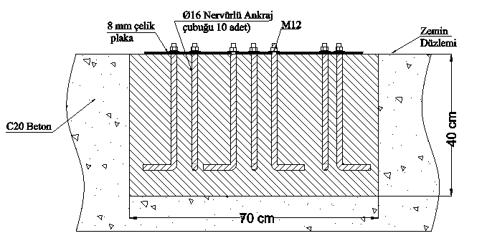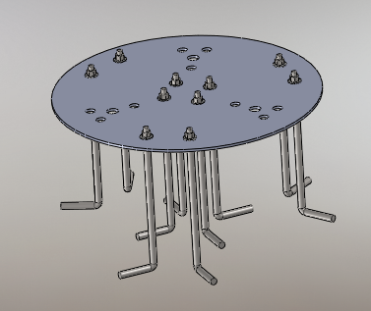

ÜRÜN RESMİ
